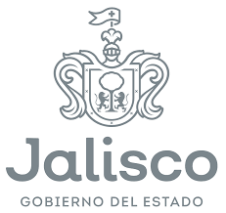 | Cuenta Pública 2019  Gobierno del Estado de Jalisco  Poder Ejecutivo  Relación de Esquemas Bursátiles

NO APLICA

